- 평가서식(제출양식)
과정명 | LangChain으로 만드는 웹 기반 챗봇 실습 |  | 제출자 | 김총명
교육일 | 2025-11-15 ~ 2025-11-16 (토,일 주말 2일) |  | 제출자 | 김총명
수행  결과 | 항목 | 제출 내용 | 비고
수행  결과 | 1. 프로젝트 주제  및 개요 | 학습자가 참고 문서를 기반으로 과제, 보고서 준비가 가능하도록 RAG기반 챗봇을 설계·구현
수행  결과 | 2. 구현 결과물 | https://github.com/ijatec/20251116_langchain_homework.git
수행  결과 | 3. 주요 기능 설명 | Streamlit UI 기반 문서 업로드 및 벡터스토어(FAISS) 생성  LangChain 기반 RAG 체인 구성 및 문서 기반 자동 분석 템플릿 제공  ConversationBufferWindowMemory 적용으로 최근 대화 맥락 유지  모드 이원화: 템플릿 자동 실행 혹은 자유 질의응답 챗봇  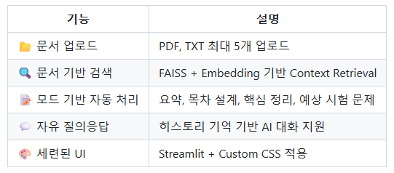
수행  결과 | 4. 실행 예시 및 결과 캡처 | 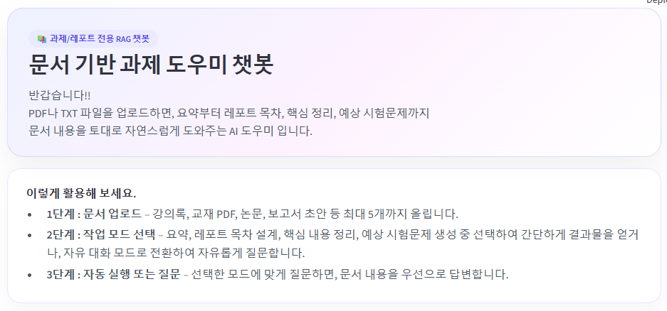  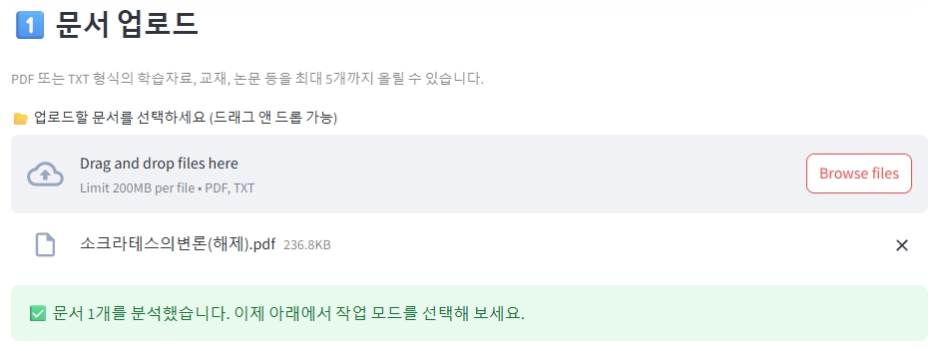  1) 지정된 업무 중 선택하여 실행(프롬프트 입력 별도록 없음)  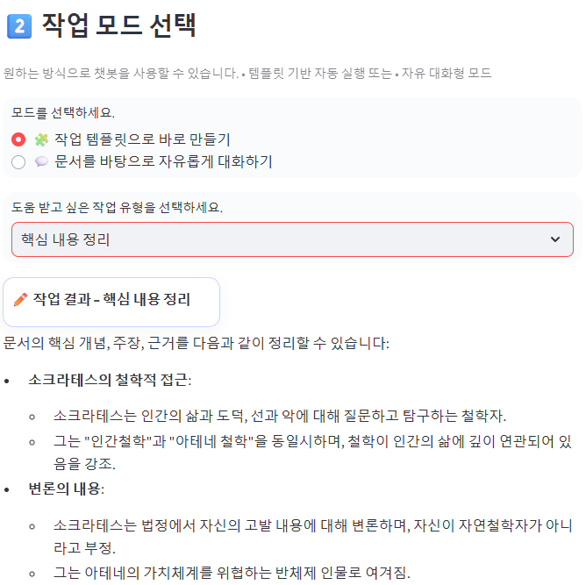  2) 자유롭게 대화창을 통해 과제 수행(프롬프트 사용)  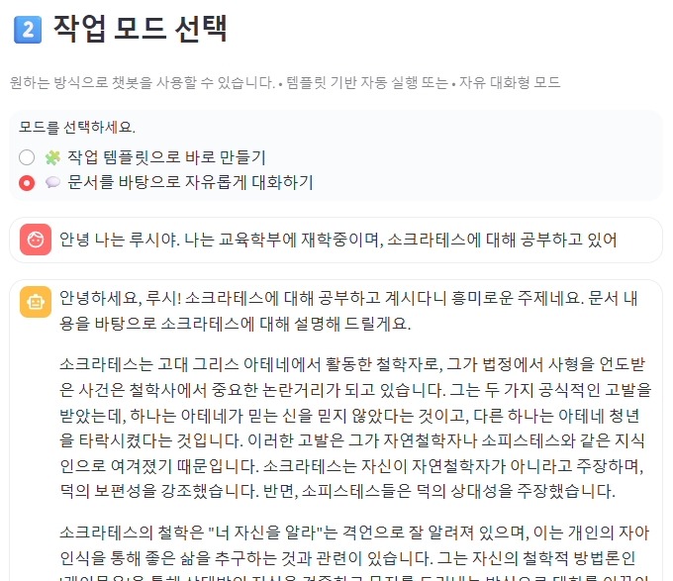
수행  결과 | 5. 학습/구현 소감 | RAG 를 처음 접해보는데 쉽게 알려주셔서 이해가 쉬웠으녀 매우 흥미로웠고, 다양한 방법론과 툴을 추가로 사용하여 간단하지만 쓸모있는 작품을 만들어보고 싶습니다. 감사합니다. .

